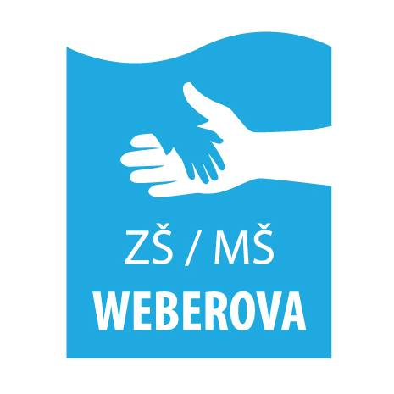
Seznam osob oprávněných vyzvedávat žáka ze školní družiny

Já ………………………………………………….. (jméno a příjmení), zákonný zástupce

žáka ………………………………………………. (jméno a příjmení, datum narození), pověřuji k vyzvedávání

svého dítěte ze školní družiny tyto osoby:

Jméno a příjmení……………………………………, datum narození ………………………………………….

Jméno a příjmení……………………………………, datum narození ………………………………………….

Jméno a příjmení……………………………………, datum narození ………………………………………….

Jméno a příjmení……………………………………, datum narození ………………………………………….

Jméno a příjmení……………………………………, datum narození ………………………………………….

Souhlas se zpracováním osobních údajů

Já, níže podepsaný/á, uděluji Základní škole a mateřské škole Weberova, Weberova 1/1090, Praha 5

příspěvková organizace, souhlas se zpracováním osobních údajů, v rozsahu: jméno, příjmení a datum narození,

a to za účelem identifikace osob při vyzvedávání mého dítěte ze školní družiny ve školním roce 2025/2026,

na dobu nejdéle do 26.6. 2026.

Zároveň prohlašuji, že uvedené osobní údaje jsou přesné a pravdivé. Zpracování a ochrana osobních údajů,

v souladu s nařízením Evropského parlamentu a Rady (EU) č. 2016/679 ze dne 27. dubna 2016,

obecným nařízením o ochraně osobních údajů.

V Praze dne ……………………..

Podpis …………………………….

